Министерство образования Республики Беларусь

Учреждение образования
«Белорусский государственный университет информатики и радиоэлектроники»

Кафедра теоретических основ электротехники

Лабораторная работа №2
«Работа с графиками в среде Mathcad»
Вариант № 6

Проверил: Батюков С.В.
Выполнил: ст. гр. 527701
Жигалов Р. А.

Минск 2025
Цель работы

Задание 1. Построить графики функций представленных на рисунках
Вариант 6

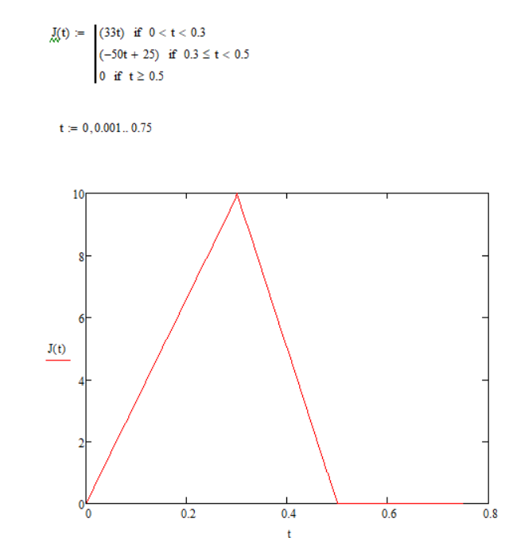
График 1
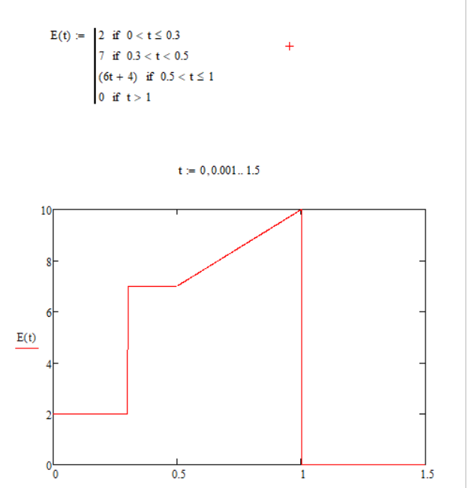
График 2
Задание 2. Построить графики

Вариант 6
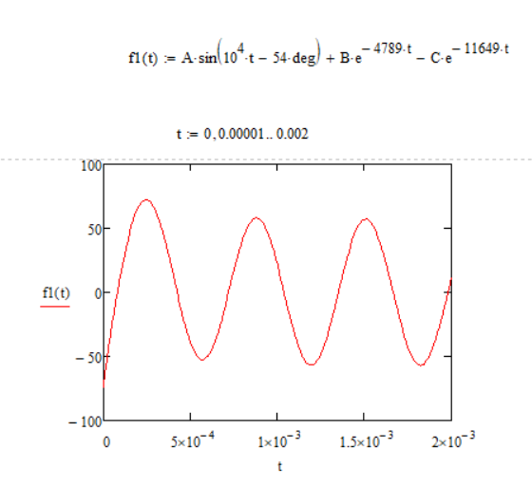
График функции f1

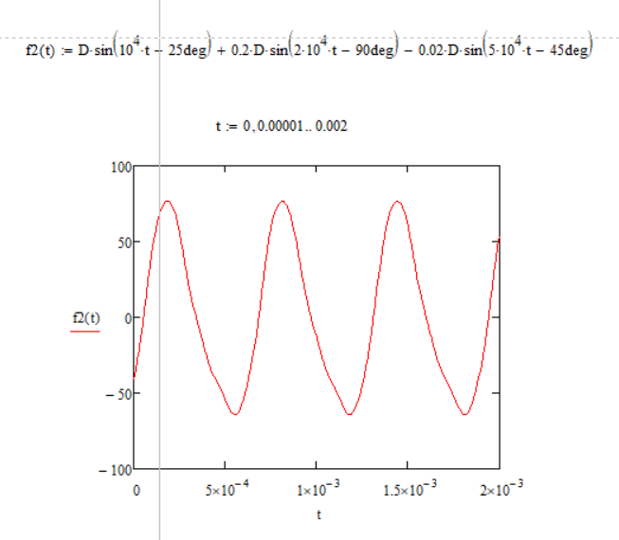
График функции f2
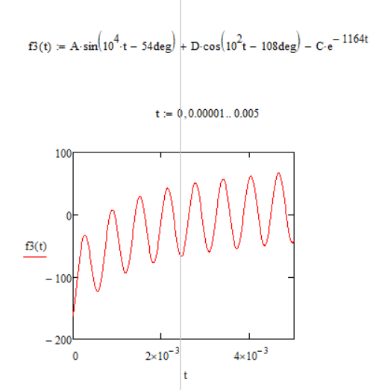
График функции f3

